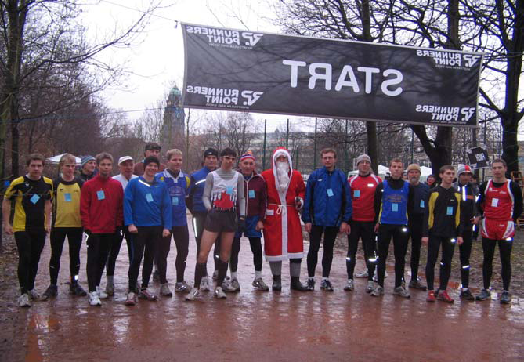

17. Dresdner Nikolauslauf 2008
Dresden- Blüherpark
07. Dezember 2008

Post SV Dresden PROTOKOLL DD, 07.12.08
Abt. Leichtathletik 17. Dresdner Nikolauslauf

Platz Name Vorname GJ Verein Zeit

3,3km - Sen. M50
1 Mocker Frantisek 58 HK Decin 15:39
2 Staude Holm 54 Leipziger Tafel e.V. 48:10

Stupně vítězů pro kategorii : 3,3 km - Sen. M50

Celkové výsledky mužů :

3,3km - Männer Gesamteinlauf
1 Flegel Christian 87 TSV Dresden 10:44
2 Zelms Martin 89 DSC 1898 11:20
3 Rodewohl Christoph 88 Post SV Dresden 11:22
4 Feldt Thomas 73 TV Dresden 11:46
5 Merkle Stephan 87 Post SV Dresden 11:52
6 Schuster Konrad 90 DSC 1898 11:56
7 Hofmann Willi 90 TSV Dresden 12:01
8 Hönisch Michael 91 SSV Heidenau 12:17
9 Zentsch Uwe 62 TSV Dresden 12:43
10 Biedermann Nik 90 SSV Heidenau 12:45
11 Reisemann Jens 72 SV Schmölln 12:55
12 Walter Lutz 72 SG Lok Hainsberg 13:37
13 Höhne Mannel 87 SSV Heidenau 13:43
14 Noack Matthias 71 SSV Heidenau 13:51
15 Jakob Clemes 90 SG Weißig 1861 14:06
16 Wittwer Frank 68 VS Dresden 14:45
17 Mocker Frantisek 58 HK Decin 15:39
18 Schütze Wolfgang 42 Skiklub Niedersedlitz 16:06
19 Estler Rainer 50 TuS Dippoldiswalde 17:10
20 Eckert Werner 31 LT Linde 79 Dresden 20:55
21 Ender Günther 33 SG Lok Hainsberg 21:27
22 Schaar Heinz 29 VfL Dresden-Bühlau 27:23
23 Staude Holm 54 Leipziger Tafel e.V. 48:10

Allen Sportfreunden und Teilnehmern des 17. Dresdner Nikolauslaufes
wünschen wir eine schöne Adventszeit, ein frohes Weihnachtsfest und einen
guten Start in das neue Sportjahr 2009 !

